2019年山东大学（威海）数学建模竞赛论文题目 A题
风景区游览路线设计问题

随着人们生活水平的提高，旅游成为人们日常生活中的重要组成部分。旅游设施的建设和旅游产品的规划为人们的旅游提供更好的旅游体验。某地在自然资源条件下开发建设风景区，风景区的部分景点如图1所示。为了方便游客观光，提高风景区的资源利用率，请您们的团队完成风景区游览若干路线设计问题。

问题一：从景石出发，步行游览以下景点: ①游客服务中心，②阳光草坪，③森林小剧场，④儿童科普体验区，⑤儿童戏水场，⑥湿地博物馆，⑦湿地商业街。建立数学模型，找出从景石出发，到达⑦湿地商业街，并且经过①—⑥所有景点至少1次的最优旅游线路，并计算该路线的总长度，并将相关结果填入表格3。

问题二：如果某游客12:00从景石出发，要求他17:00前到达湿地商业街，17:30离开湿地商业街(注：根据表2的要求在湿地商业街游览时间至少为30分钟)。建立数学模型，为该游客设计一条能游览完全部景点(景点①—⑦)且游览总时间最长的游览路线（假设在各个景点没有等待时间），并完成表4的填写。

问题三：如果有3个旅游团，12:00同时从景石出发，要求三个旅游团17:00前到达湿地商业街，17:30离开湿地商业街(注：根据表2的要求在湿地商业街游览时间至少为30分钟)，并且每个景点（湿地商业街除外）同时只能容纳1个旅游团游览，按照时间顺序后到达的旅游团，需要等待先到达的旅游团游览结束之后才能开始游览。建立数学模型，为三个旅游团分别设计一条能游览完全部7个景点且游览总时间最长的游览路线，并完成表5的填写。

问题四：在现实中，考虑如下两个不确定性因素：
- 不同旅游团从景石出发的时间具有不确定性，例如，多个旅游团在不同的时间从景石出发开始游览，在此情况下到达湿地商业街的时间可以顺延。
- 每个景点的等待时间也存在不确定性因素，例如，旅游设施短时间的维护和清理，或者受到散客客流的影响。
考虑上述两个不确定性因素，建立数学模型，为多个旅游团分别设计一条能游览完全部7个景点且游览总时间长，总的等待时间短的游览路线。

图1 各景点位置示意图
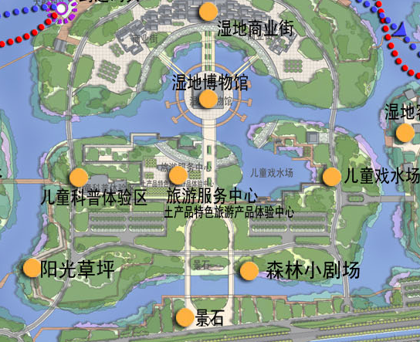

表1景点之间的距离(单位：米)
 | 景石 | 游客服务中心 | 阳光草坪 | 森林小剧场 | 儿童科普体验区 | 儿童戏水场 | 湿地博物馆 | 湿地商业街
景石 | 0 | 300 | 360 | 210 | 590 | 475 | 500 | 690
游客服务中心 | 300 | 0 | 380 | 270 | 230 | 285 | 200 | 390
阳光草坪 | 360 | 380 | 0 | 510 | 230 | 765 | 580 | 770
森林小剧场 | 210 | 270 | 510 | 0 | 470 | 265 | 450 | 640
儿童科普体验区 | 590 | 230 | 230 | 470 | 0 | 515 | 260 | 450
儿童戏水场 | 475 | 285 | 765 | 265 | 515 | 0 | 460 | 650
湿地博物馆 | 500 | 200 | 580 | 450 | 260 | 460 | 0 | 190
湿地商业街 | 690 | 390 | 760 | 640 | 450 | 650 | 190 | 0

表2 各景点游览时间
时间  景点 | 游览时间 | 开放时间
游客服务中心 | 10-30分钟 | 9:00-16:00
阳光草坪 | 20-60分钟 | 9:00-17:00
森林小剧场 | 30分钟 | 9:00, 9:30, 10:00, 10:30, 11:00, 11:30, 12:00, 12:30, 13:00, 13:30, 14:00, 14:30, 15:00, 15:30, 16:00, 16:30, 17:00 (半点和整点开放)
儿童科普体验区 | 30-60分钟 | 9:00-17:00
儿童戏水场 | 20-60分钟 | 9:00-17:00
湿地博物馆 | 30-60分钟 | 9:00-17:00
湿地商业街 | 30分钟以上 | 9:00-21:30
表3 第一问结果表格
出发景点 | 到达景点 | 步行距离(米)
景石
 | 湿地商业街
总步行距离(最短路线距离)
最短路线(请用①~⑥序号标出) |  | 景石→……→⑦

表4 第二问结果表格(游览时间最长的路线信息)
序号 | 景点名称 | 达到时间点 | 游览时间  (停留时间,单位分钟) | 离开时间点
1 | 景石 | 12:00 | 0 | 12:00
2
3
4
5
6
7
8 | 湿地商业街 |  |  | 17:30
总的游览时间： 分钟
总的步行时间： 分钟

表5 第三问结果表格
 | 第一旅游团 |  |  | 第二旅游团 |  |  | 第三旅游团
 | 达到  时间点 | 游览时间(停留时间,单位分钟) | 离开  时间点 | 达到  时间点 | 游览时间(停留时间,单位分钟) | 离开  时间点 | 达到  时间点 | 游览时间(停留时间,单位分钟) | 离开  时间点
景石 | 12:00 | 0 | 12:00 | 12:00 | 0 | 12:00 | 12:00 | 0 | 12:00
游客服务中心
阳光草坪
森林小剧场
儿童科普体验区
儿童戏水场
湿地博物馆
湿地商业街 |  |  | 17:30 |  |  | 17:30 |  |  | 17:30
总步行时间 | 分钟 |  |  | 分钟 |  |  | 分钟
总游览时间 | 分钟 |  |  | 分钟 |  |  | 分钟
总等待时间 | 分钟 |  |  | 分钟 |  |  | 分钟

